Pronti ... si parte!!!
Quest' anno il viaggio di istruzione delle classi seconde sarà alle grotte di Castellana, ad Alberobello. Durante il laboratorio di giornalismo, nel venerdì pomeriggio, abbiamo approfondito la conoscenza di questi luoghi.
Le Grotte di Castellana, hanno una storia che inizia novanta/cento milioni di anni fa, quando la Puglia era sommersa da un antico mare nel quale vivevano vaste colonie di molluschi e vegetali marini. Questi esseri, morendo, hanno lasciato i loro gusci svuotati e le loro carcasse che si sono accumulati sul fondo del mare formando un gigantesco deposito di fango e di sabbia che, con il suo lento ma continuo accrescimento, si è via via compresso fino a formare uno strato di calcare dello spessore diverso, inoltre con l'innalzamento della crosta terrestre, si sono create fratture prima soggette a infiltrazioni di acqua, poi di rocce e detriti che hanno espanso le crepe fino a formare ambienti sempre più vasti; formando poi le cosiddette grotte di castellana. Una curiosità di queste grotte è quella che le stalattiti presenti crescono di 2mm ogni dieci anni!!

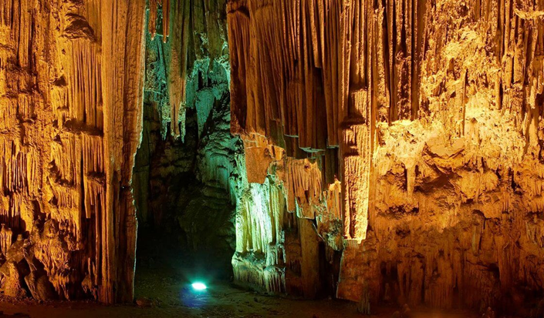

Il comune di Alberobello sarà la seconda tappa del nostro viaggio.
Alberobello è una città della Puglia, nota per i Trulli, bianche costruzioni coniche in pietra.
Costruire case solo con pietre a secco fu un invenzione del conte proprietario dei feudi della zona, per evitare il pagamento dei tributi al viceré spagnolo del Regno di Napoli, perché così le case con i mattoni senza malta si potevano smontare, sfuggendo così ai controlli.
Il Trullo Sovrano è fra i più caratteristici di Alberobello ed è un trullo a due piani che si trova in piena città, pertanto è visitato da multi turisti e abitanti del posto. Il Museo del Trullo sovrano espone arredi e attrezzi che rappresentano la vecchia vita nei Trulli.
Ad Alberobello si trovano molti ristoranti che propongono la cucina tipica pugliese. Caratteristici sono anche i negozi di souvenir, molti dei quali ricavati in piccoli trulli.
Il Planetarium Show è una bellissima avventura in 3D per scoprire l'universo.
Un planetario di ultima generazione realizzato con una tecnologia molto avanzata, racchiuso in una cupola semisferica. All’interno, si sta seduti su delle comode poltrone e si assiste a degli spettacoli in 3D, con
degli appositi occhiali in dotazione che servono a guardare questi spettacoli per andare alla scoperta dell’universo.
Non vediamo l'ora di visitare queste meraviglie del nostro territorio pugliese.

II B

